**GUÍA Nº4**

**ELABORACIÓN DE INFORMES CONTABLES**

**4ºD CONTABILIDAD**

OA 5 Comunicar y presentar información contable básica para usos internos de la empresa, considerando técnicas y formatos establecidos de presentación de la información.

AE 1 Informa utilizando los informes de costos y gastos respecto de los resultados de la empresa, considerando las normas de información contable vigentes y haciendo uso de la tecnología.

**OBJETIVO DE LA GUÍA: Determinar el Estado de Resultado Proyectado**

|  |
| --- |
| COSTO: Concepto |

               El costo de fabricación está integrado por todas las erogaciones necesarias para la obtención de un bien o de un servicio. Así concebido el costo de fabricación, se establece una clara diferenciación entre los costos necesarios para desarrollar el proceso productivo (material directo, trabajo directo, gastos de fabricación) y los costos en que se incurre una vez que los productos ya están fabricados (gastos de ventas y de administración). Estos últimos, como se sabe, no forman parte del costo de los bienes producidos, sino que se consideran gastos del ejercicio y, como tales, se llevan directamente al estado de resultados. Este criterio para definir el costo de fabricación se conoce con el nombre de "costeo tradicional" o "costeo por absorción".  
  
El "costeo directo", conocido también con las denominaciones de "costeo variable" o "costeo marginal" postula un enfoque diferente para definir el costo de fabricación. Efectivamente, el costeo directo se fundamenta en la existencia de dos tipos de costos relacionados con el proceso productivo: costos relacionados directamente con el nivel de producción y costos relacionados con la estructura que la empresa debe mantener, independientemente del nivel de la producción, para desarrollar el proceso de fabricación. Los primeros están integrados por el material directo, el trabajo directo y los gastos de fabricación variables, de modo que sólo se incurre en ellos si existen unidades fabricadas; los segundos están constituidos por los gastos de fabricación fijos o constantes, es decir, por aquellos en los cuales se incurre por el solo hecho de "estar en el negocio".  
  
Hecha la distinción anterior, el enfoque del costeo directo consiste en considerar sólo los conceptos variables como integrantes del costo de fabricación, mientras que los costos fijos o constantes deben imputarse como gastos del ejercicio en que ellos ocurran y no al costo de los bienes producidos.

|  |
| --- |
| Estado de resultados proyectado: |

Supóngase que una empresa que fabrica y vende un producto único se ha recopilado la siguiente información presupuestaria para un período determinado:

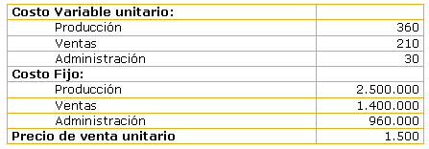

Independientemente de la producción programada, la dirección podría proyectar rápidamente un estado de resultados para cualquier nivel de ventas, dentro del rango permitido por su capacidad instalada. Así, por ejemplo, si se espera vender 6.200 unidades en cierto período, el estado de resultados proyectado sería el siguiente:

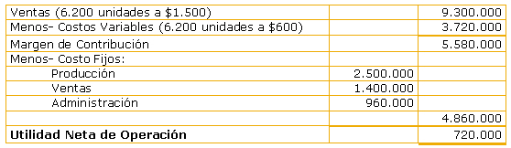

Punto de Equilibrio

El punto de equilibrio se refiere al nivel de ventas que debe alcanzarse en una empresa para cubrir totalmente sus costos fijos y variables, es decir, para no ganar ni perder.  
  
Para calcular el punto de equilibrio se puede aplicar la siguiente fórmula:

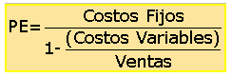

Tomando como base los antecedentes proporcionados para el ejemplo presentado en el apartado anterior, el punto de equilibrio resultante es el siguiente:

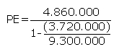

F:\textos\cost_est_resul\imagenes\imagen001_18_u3.jpg

F:\textos\cost_est_resul\imagenes\imagen001_19_u3.jpg

La fórmula para el cálculo del punto de equilibrio se explica por sí sola, puesto que la expresión "1- (costos variables/ ventas)" no es otra cosa que la razón del margen de contribución, es decir, la utilidad que se obtiene por cada peso de venta, considerado únicamente los costos variables. Por lo tanto, dicha fórmula se puede representar así:

F:\textos\cost_est_resul\imagenes\imagen001_20_u3.jpg

Puesto que el punto de equilibrio se alcanza con una venta total de $8.100.000, dividiendo esta cantidad por el precio de venta unitario de $1.500 se puede determinar el número de unidades que deben venderse para no ganar ni perder (5.400 unidades). También se puede calcular directamente el punto de equilibrio en unidades, dividiendo los costos fijos por el margen de contribución unitario expresado en pesos:

F:\textos\cost_est_resul\imagenes\imagen001_21_u3.jpg

F:\textos\cost_est_resul\imagenes\imagen001_22_u3.jpg

F:\textos\cost_est_resul\imagenes\imagen001_23_u3.jpg

Se presenta a continuación el estado de resultados que se obtendría considerando el punto de equilibrio calculado:

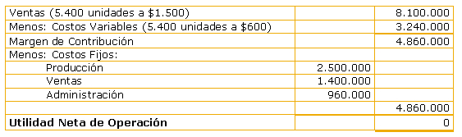

El nivel de ventas requerido para absorver totalmente los costos fijos y variables se puede representar también por medio del recurso conocido con la denominación de "gráfico de punto de equilibrio" o "gráfico de costo volumen- utilidad". Aplicado al ejemplo presentado anteriormente, este gráfico aparecería así:

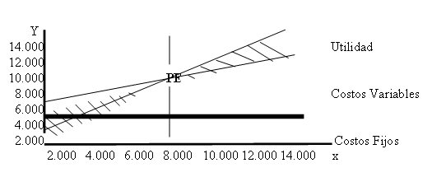

Las ventas están por el eje horizontal OX, mientras los costos y la utilidad están representados por el eje vertical OY. Los costos fijos ($4.860.000), debido a que permanecen inalterables para el rango de las ventas, considerado en el gráfico, se han representado por una línea horizontal. Los costos variables, en cambio, aumentan en proporción al nivel de las ventas. Al trazar la línea que representa a las ventas con la línea que representa al costo total($8.100.000). Hacia la derecha del punto de equilibrio se representa la utilidad que se obtiene para distintos niveles de venta; hacia la izquierda del punto de equilibrio se representa la pérdida que resulta para distintos niveles de venta.

**EJERCICICIOS ESTADO DE RESULTADOS PROYECTADO**

Supóngase que una empresa que fabrica y vende un producto único se ha recopilado la siguiente información presupuestaria para un período determinado:



Independientemente de la producción programada, la dirección podría proyectar rápidamente un estado de resultados para cualquier nivel de ventas, dentro del rango permitido por su capacidad instalada. Así, por ejemplo, si se espera vender **6.200** unidades en cierto período, el estado de resultados proyectado sería el siguiente:

**ESTADO RESULTADO PROYECTADO**

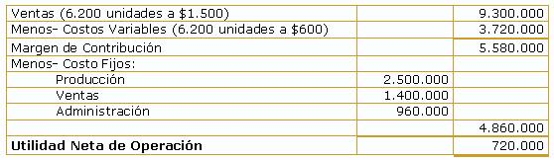

PUNTO DE EQUILIBRIO

El punto de equilibrio se refiere al nivel de ventas que debe alcanzarse en una empresa para cubrir totalmente sus costos fijos y variables, es decir, para no ganar ni perder. Fórmula:



F:\textos\cost_est_resul\imagenes\imagen001_19_u3.jpg





También se puede calcular directamente el punto de equilibrio en unidades, dividiendo los costos fijos por el margen de contribución unitario expresado en pesos:

F:\textos\cost_est_resul\imagenes\imagen001_23_u3.jpg

Estado de resultados considerando el punto de equilibrio de unidades que se vender para no perder ni ganar::



Estado de Resultado Proyectado

1.- Una empresa que fabrica y vende un producto único se ha recopilado la siguiente información presupuestaria para un período determinado:



Independientemente de la producción programada, la dirección podría proyectar rápidamente un estado de resultados para cualquier nivel de ventas, dentro del rango permitido por su capacidad instalada. Así, por ejemplo, si se espera vender 5.900 unidades en cierto período, el estado de resultados proyectado será



2.- Determine el Punto de Equilibrio del nivel de ventas que se debe alcanzar y determine cuantas unidades se debe vender para no ganar y pedir dinero utilizando las dos fórmulas

3.- Confeccione el Estado de Resultado considerando el punto de equilibrio de unidades que se deben vender para no perder ni ganar

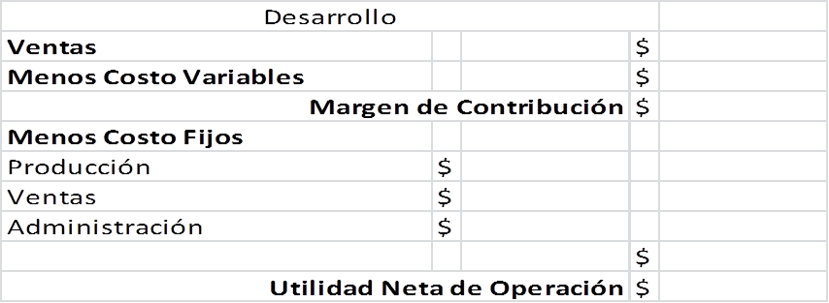

II.- Ejercicio Costeo Directo y Absorción

|  |  |
| --- | --- |
| En una industria que fabrica un producto único, y se ha recopilado la siguiente información mensual: | |
| Unidades fabricadas: | 16.000 |
| No existen unidades en proceso de fabricación al término de mes. | |
| Elementos empleados en la producción: | |
| Material Directo | 3.800.000 |
| Trabajo Directo | 1.180.000 |
| Gastos de Fabricación Variables | 1.200.000 |
| Gastos de Fabricación Fijos | 400.000 |

Se pide calcular precio unitario aplicando Costeo Directo y de Absorción

EJERCICICIOS ESTADO DE RESULTADOS PROYECTADO

Supóngase que una empresa que fabrica y vende un producto único se ha recopilado la siguiente información presupuestaria para un período determinado:



Independientemente de la producción programada, la dirección podría proyectar rápidamente un estado de resultados para cualquier nivel de ventas, dentro del rango permitido por su capacidad instalada. Así, por ejemplo, si se espera vender **6.200** unidades en cierto período, el estado de resultados proyectado sería el siguiente:

**ESTADO RESULTADO PROYECTADO**



PUNTO DE EQUILIBRIO

El punto de equilibrio se refiere al nivel de ventas que debe alcanzarse en una empresa para cubrir totalmente sus costos fijos y variables, es decir, para no ganar ni perder. Fórmula:



F:\textos\cost_est_resul\imagenes\imagen001_19_u3.jpg





También se puede calcular directamente el punto de equilibrio en unidades, dividiendo los costos fijos por el margen de contribución unitario expresado en pesos:

F:\textos\cost_est_resul\imagenes\imagen001_23_u3.jpg

Estado de resultados considerando el punto de equilibrio de unidades que se vender para no perder ni ganar::



Estado de Resultado Proyectado

1.- Una empresa que fabrica y vende un producto único se ha recopilado la siguiente información presupuestaria para un período determinado:



Independientemente de la producción programada, la dirección podría proyectar rápidamente un estado de resultados para cualquier nivel de ventas, dentro del rango permitido por su capacidad instalada. Así, por ejemplo, si se espera vender 5.900 unidades en cierto período, el estado de resultados proyectado será



2.- Determine el Punto de Equilibrio del nivel de ventas que se debe alcanzar y determine cuantas unidades se debe vender para no ganar y pedir dinero utilizando las dos fórmulas

3.- Confeccione el Estado de Resultado considerando el punto de equilibrio de unidades que se deben vender para no perder ni ganar



II.- Ejercicio Costeo Directo y Absorción

|  |  |
| --- | --- |
| En una industria que fabrica un producto único, y se ha recopilado la siguiente información mensual: | |
| Unidades fabricadas: | 16.000 |
| No existen unidades en proceso de fabricación al término de mes. | |
| Elementos empleados en la producción: | |
| Material Directo | 3.800.000 |
| Trabajo Directo | 1.180.000 |
| Gastos de Fabricación Variables | 1.200.000 |
| Gastos de Fabricación Fijos | 400.000 |

Se pide calcular precio unitario aplicando Costeo Directo y de Absorción